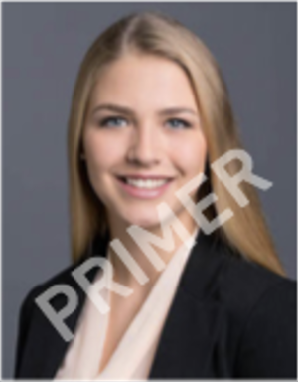
Milica Martinovic

15.09.1990 in Belgrad, Serbien
serbische Staatsangehörigkeit
+381-64-000-00-00
Naziv ulice i broj, 11000 Belgrad, Serbien
milica.primer@gmail.com

Arbeitserfahrung
Bis heute Mitarbeiter – Vertrieb
Von 05/2016 Firmenname (Ort, Land)
// Kundenakquistion und Betreuung von Bestandskunden
// Erstellung individueller Angebote, Preis- und Vertragsverhandlungen
// Umsatzplanung

Bis 04/2016 Mitarbeiter – Customer Relationship Management
Von 03/2012 Firmenname (Belgrad, Serbien)
// Konzeption, Umsetzung und Optimierung von E-Mail Kampagnen
// Durchführung von A/B Tests in Hinblick auf Text, Design und Angebot
// Verwaltung von Social Media Accounts
// Inbound und Outbound Marketing
Ausbildung
Bis heute M.A. in Betriebswirtschaftslehre
Von 09/2015 Universität Singidunum (Belgrad, Serbien)

Bis 04/2016 B.A. in Betriebswirtschaftslehre
Von 09/2012 Universität Singidunum (Belgrad, Serbien)
// Bachelorarbeit: “Marktanalyse von CRM Software für Großkunden

EDV Kenntnisse
MS Office Excel, Powerpoint, Word, Outlook
CRM SAP Hybris, MS Dynamics
Design Photoshop, InDesign

Sprachkenntnisse
Serbo-Kroatisch Muttersprache
Deutsch Fließend in Wort und Schrift (C1)
Englisch Fortgeschrittene Kenntnisse (B2)
Milica Martinovic
24.06.17

